**MANUAL DE USO**

**Quebra ISO8583**

Sumário

1. **Apresentação3**
2. **Autor4**
3. **Agradecimentos5**
4. **Manual6**

**Passo 17**

**Passo 28**

**Passo 39**

1. **Apresentação**

O programa tem como objetivo, separar os bits ativos de uma mensagem ISO8583, quebrando toda log que o usuário necessita obter informações da transação. Programa Desenvolvido na Linguagem C#, Para utiliza-lo necessita-se de equipamento que possua sistema operacional Windows. A descrição dos campos foi baseada na Especificação Técnica e Funcional Mensagem ISO Release_15-01_01 da CIELO.

1. **Autor**



Eu sou Pedro Peres Viana, tenho 18 anos de idade sou Estagiário na empresa **SETIS Automação e Sistemas**, Cursando o 2° Semestre do curso Análise e Desenvolvimento de Sistemas, Na Faculdade **Bandtec DigitalSchool**.

**Github:** https://github.com/VianaPP;

**Linkedin:** https://www.linkedin.com/in/pedro-viana-2a795a205;

1. **Agradecimentos**

Através desse manual, venho agradecer primeiramente ao meu Pai Elcio Nunes Viana, que é meu principal exemplo de homem, sempre me apoiando em tudo que faço. A todos os meu irmão que sempre me ajudam, ao meu melhor amigo Juan Santiago. Agradeço a todos os meus professores da faculdade bandtec que me ensinaram toda base que precisaria para desenvolver esse programa, e ao meu Gestor Rogério e todos os meus supervisores da SETIS por me ensinarem e sempre me desafiarem para o meu crescimento.

1. **Manual**

Quando executar o programa você verá duas caixas de texto, na primeira caixa você irá inserir sua log, a outra exibira os campos referentes a sua Mensagem ISO8583:

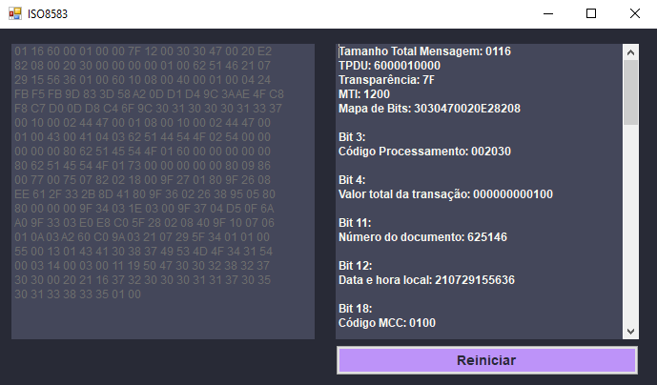

(neste exemplo o programa foi executado, e esta exibindo o resultado)

**Passo 1 –**

Insira sua log na primeira caixa de texto no programa:

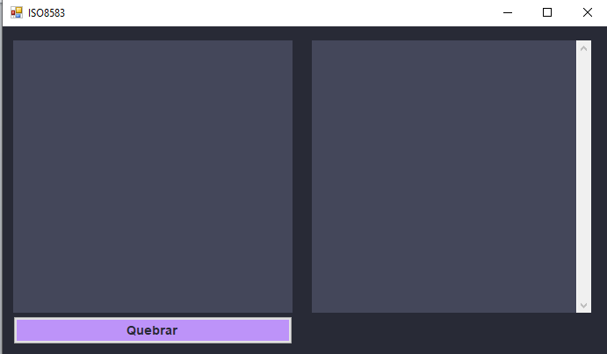

ATENÇÃO!!!

Certifique-se que sua log está completa, você pode ter excluído algum digito, se ela não estiver completa o programa pode irá exibir uma mensagem de log invalida.

**Passo 2 –**

Caso o programa não tenha exibido o erro, basta clicar no botão “QUEBRAR” que está em baixo da caixa de texto em que você inseriu a sua log:

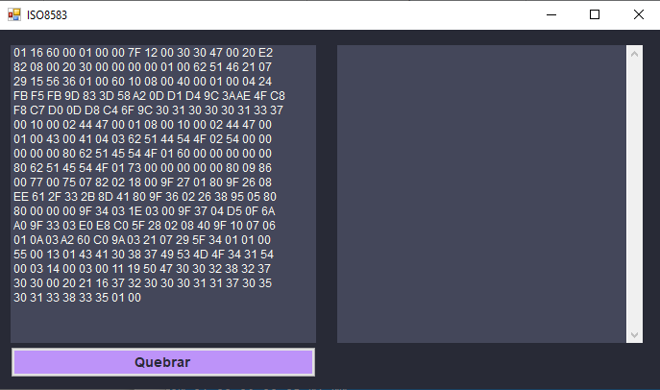

**Passo 3 –**

Pronto. Os Campos presentes em sua mensagem serão exibidos na caixa de texto ao lado. Pode copiar as informações que desejar quantas vezes quiser.

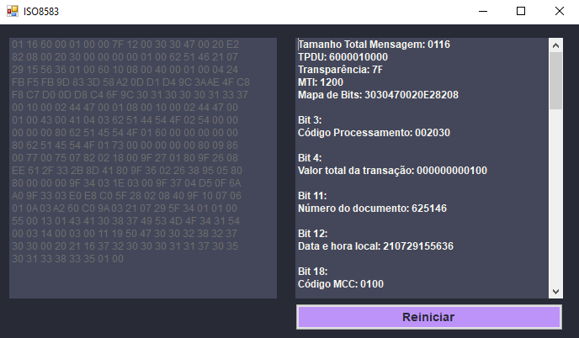

Caso queira ‘quebrar’ outra log Clique no botão reiniciar embaixo da caixa de texto que está exibindo o resultado.

Agora é se divertir quebrando todas as mensagens ISO8583 que desejar.

SETIS Automação e Sistemas

FIM!!

Produzido por: Pedro Peres Viana